科目：初三數學 單元：正多邊形和圓、弧長與扇形面積 類型：課堂講義
姓名：＿＿＿＿＿＿ 班別：＿＿＿＿＿＿ 學號：＿＿＿＿＿＿ 日期：＿＿＿＿＿＿
一、正多邊形和圓
各邊相等、各角也相等的多邊形叫正多邊形。每個正 n 邊形都有一個外接圓，圓心叫做正多邊形的中心。
中心角 = 360° ÷ n；正 n 邊形的內角 = (n−2) × 180° ÷ n。特別地：正六邊形的邊長等於它外接圓的半徑 R。
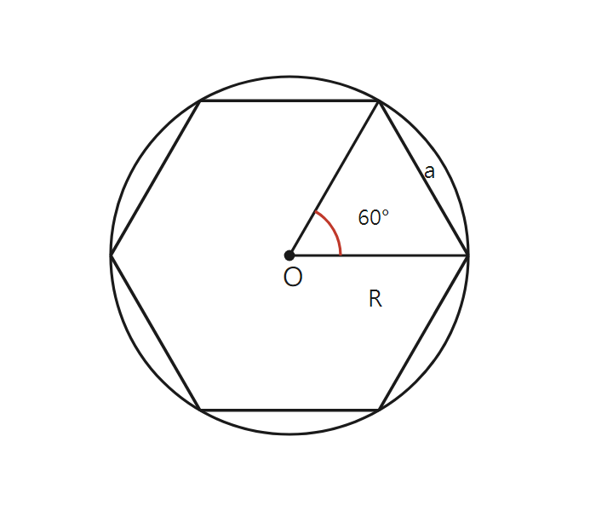
圖：正六邊形內接於圓，中心角 60°
二、弧長公式
半徑 R 的圓中，圓心角 n° 所對的弧長 $l=\frac{n}{360}×2πR$。
三、扇形面積
圓心角 n°、半徑 R 的扇形面積 $S=\frac{n}{360}×πR^{2}$，也可用 $S=\frac{1}{2}×l×R$。
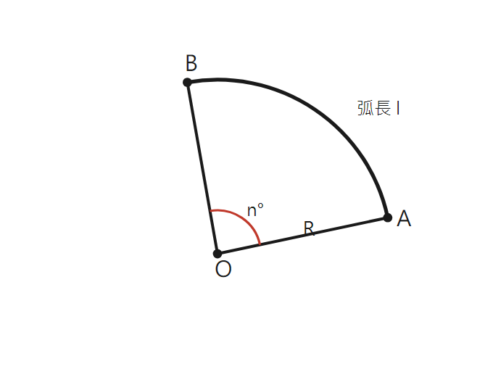
圖：圓心角 n°、半徑 R 的扇形

算式 |  |  |  |  |  |  | 這一步在做什麼
半徑 $R=6$，圓心角 $n=120°$ |  |  |  |  |  |  | 先記下已知
$l$ | $=$ | $\frac{n}{360}×2πR$ |  |  |  |  | 弧長公式
$l$ | $=$ | $\frac{120}{360}×2π×6$ |  |  |  |  | 代入 n 和 R
$l$ | $=$ | $\frac{1}{3}×12π$ |  |  |  |  | 120/360 約簡成 1/3；2π×6＝12π
$l$ | $=$ | $4π$ |  |  |  |  | 算出弧長
∴ $l=4π$ |  |  |  |  |  |  | π 保留就可以，不用取近似值

算式 |  |  |  |  |  |  | 這一步在做什麼
同一個扇形：$R=6$，$n=120°$ |  |  |  |  |  |  | 接著求面積
$S$ | $=$ | $\frac{n}{360}×πR^{2}$ |  |  |  |  | 扇形面積公式
$S$ | $=$ | $\frac{120}{360}×π×6^{2}$ |  |  |  |  | 代入 n 和 R
$S$ | $=$ | $\frac{1}{3}×36π$ |  |  |  |  | 約簡成 1/3；6²＝36
$S$ | $=$ | $12π$ |  |  |  |  | 算出面積
∴ $S=12π$ |  |  |  |  |  |  | 也可以用 S＝½ × l × R 核對：½ × 4π × 6 ＝ 12π

接下來請拿本單元《課堂練習》，完成練習 A、B、C。（π 保留即可，不用取近似值。）

